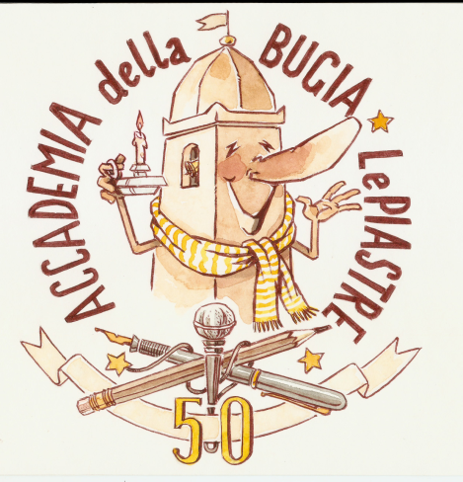
Pro historico mendacio piastrensi

Tutti gli appuntamenti del Giubileo delle mancate verità
Ecco il programma dell'edizione 2016
del Campionato Italiano della Bugia
La cena bugiarda, il Bugia Show, la mostra di Tessarolo, la presenza di Silver, il pranzo con Slow Food,

Le Piastre (PT) 30 giugno 2016 - Sotto il tema unificante “1966-2016, il Giubileo della Bugia: così rifaccio la storia dell'ultimo mezzo secolo” l'Accademia della Bugia de Le Piastre e la Pro loco Alta Valle del Reno hanno il piacere di annunciare il programma dell'edizione 2016 del Campionato italiano della bugia.

Sabato 30 luglio, piazza della Chiesa, Le Piastre (Pistoia):
ore 19.30 cena bugiarda
ore 20.30 The Bugia show: chiacchiere, comicità, ospiti e premiazioni delle sezioni letteraria e grafica. Torna Guido Silvestri (Silver) portandosi dietro il suo Lupo Alberto, pronto per prendere casa nelle foreste che circondano la Valle del Reno. Per la prima volta sul palco gli animatori del sito bufale.net che sbugiardano le peggiori bugie che compaiono in rete. Tornano anche i ragazzacci di Lercio.it il sito cult delle bugie più cattive.

Domenica 31 luglio, piazza della Chiesa, Le Piastre.
Ore 11.00 cerimonia di posa della prima pietra del Museo della Bugia. Partecipano Emanuele Begliomini, Giancarlo Corsini e Pinocchio.
ore 12.30 inizio del pranzo organizzato dalla Condotta Slow Food Reno e Montagna pistoiese. Per info: Bar Margherita 0573 – 472400.
ore 16.30 40° Campionato italiano della Bugia, sezione verbale. Lectiones magistrales di Katia Beni, laureata bugiarda ad honorem. Proclamazione dell'adulto e del bambino più bugiardi d'Italia.
ore 21.00 “La B.B.A. 2.0” (ovvero la Bibbia 2.0) spettacolo comico ad ingresso libero di e con Emiliano Buttaroni e Massimo Borgioli.

Dal 28 luglio al 18 agosto nelle vie del paese. Mostra personale del vignettista e disegnatore Sergio Tessarolo, vincitore della sezione grafica 2015.

